da_vinci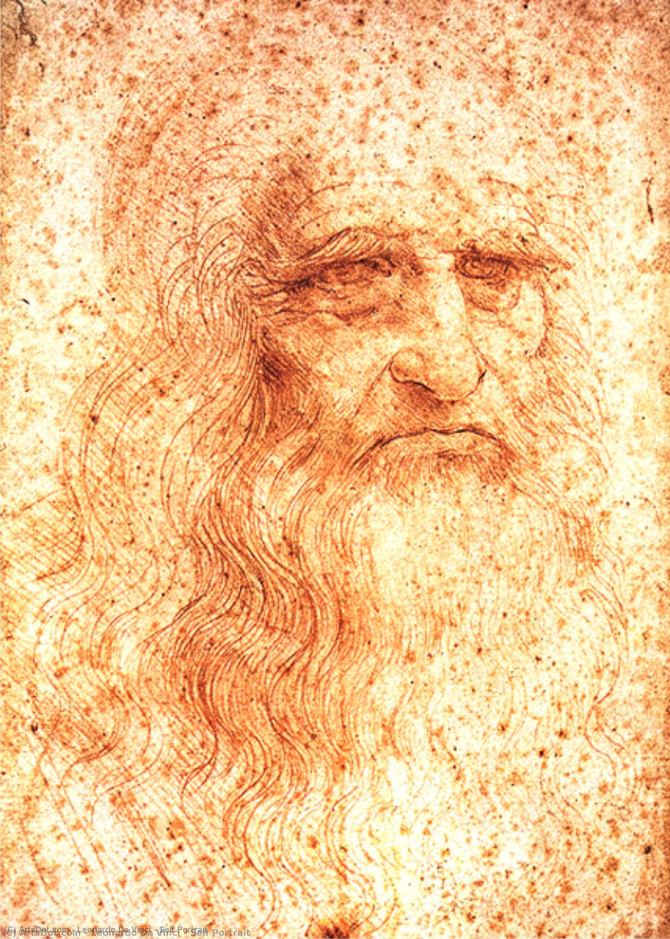

naissance 1472

mort 1519

nom complet:*Leonardo di ser Piero da Vinci*

oeuvre: la joconde